#### 配置上传 pdf 后自动启动文档转换

1. 通过 AWS Console进入 Lambda服务，点击 MinerUDocumentProcessor

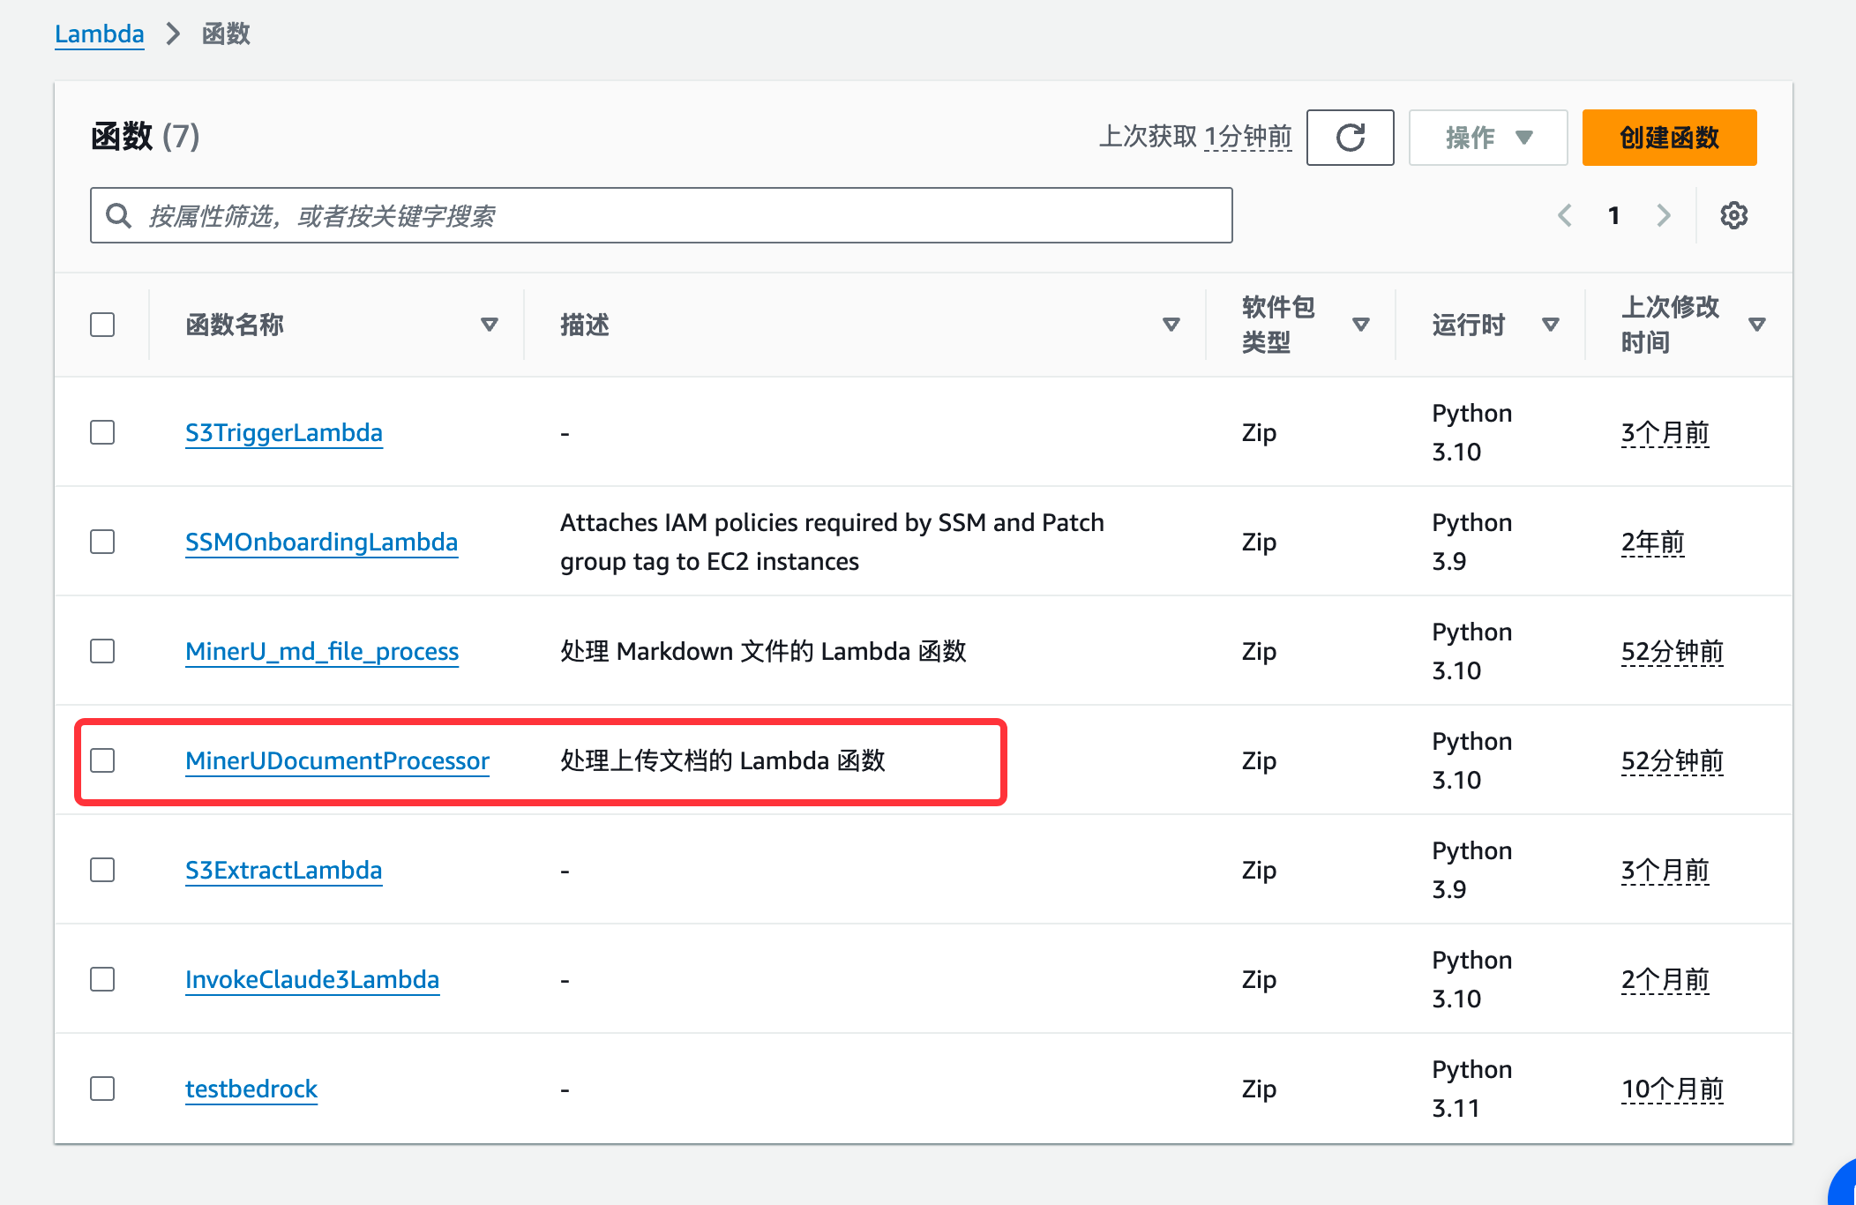

1. 点击 添加触发器

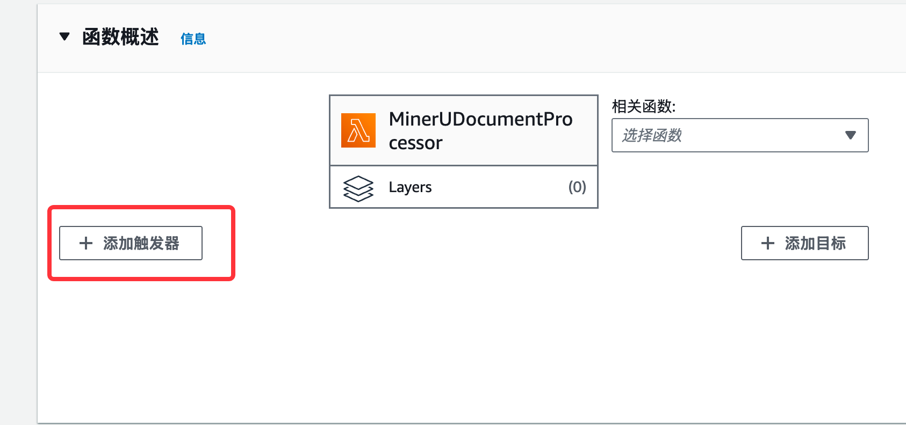

1. 触发器配置为选择 S3

存储桶：s3/rexroth-knowledgebase-docs

事件类型：所有对象创建事件

前缀（只检查传入桶中 input中的 pdf文件, 需要在 s3 中创建该文件夹）： input/

后缀：.pdf

完成后点击知晓并添加，即可完成配置

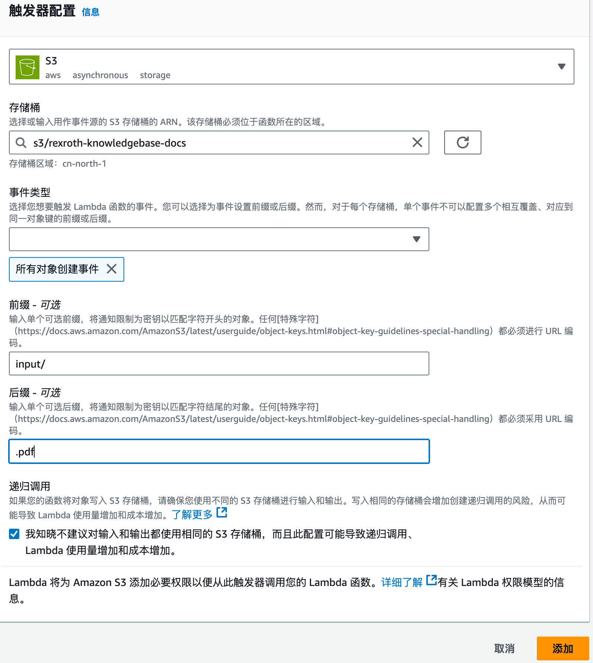

#### 配置md中图片地址设置为图床链接

1. 通过 AWS Console进入 Lambda服务，点击 MinerU_md_file_process
2. 点击 添加触发器
3. 触发器配置为选择 S3

存储桶：s3/rexroth-knowledgebase-docs

事件类型：所有对象创建事件

前缀（只检查传入桶中 input中的 md文件, 需要在 s3 中创建该文件夹）： onput/

后缀：.md

完成后点击知晓并添加，即可完成配置

